* 局部空间(Local Space，或者称为物体空间(Object Space))
* 世界空间(World Space)
* 观察空间(View Space，或者称为视觉空间(Eye Space))
* 裁剪空间(Clip Space)
* 屏幕空间(Screen Space)

为了将坐标从一个坐标系变换到另一个坐标系，我们需要用到几个变换矩阵，最重要的几个分别是模型(Model)、观察(View)、投影(Projection)三个矩阵。我们的顶点坐标起始于局部空间(Local Space)，在这里它称为局部坐标(Local Coordinate)，它在之后会变为世界坐标(World Coordinate)，观察坐标(View Coordinate)，裁剪坐标(Clip Coordinate)，并最后以屏幕坐标(Screen Coordinate)的形式结束。下面的这张图展示了整个流程以及各个变换过程做了什么：

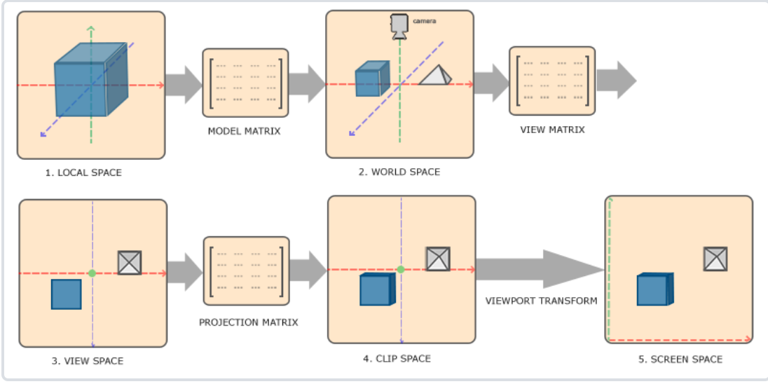

1. 局部坐标是对象相对于局部原点的坐标，也是物体起始的坐标。
2. 下一步是将局部坐标变换为世界空间坐标，世界空间坐标是处于一个更大的空间范围的。这些坐标相对于世界的全局原点，它们会和其它物体一起相对于世界的原点进行摆放。
3. 接下来我们将世界坐标变换为观察空间坐标，使得每个坐标都是从摄像机或者说观察者的角度进行观察的。
4. 坐标到达观察空间之后，我们需要将其投影到裁剪坐标。裁剪坐标会被处理至-1.0到1.0的范围内，并判断哪些顶点将会出现在屏幕上。
5. 最后，我们将裁剪坐标变换为屏幕坐标，我们将使用一个叫做视口变换(Viewport Transform)的过程。视口变换将位于-1.0到1.0范围的坐标变换到由glViewport函数所定义的坐标范围内。最后变换出来的坐标将会送到光栅器，将其转化为片段。

